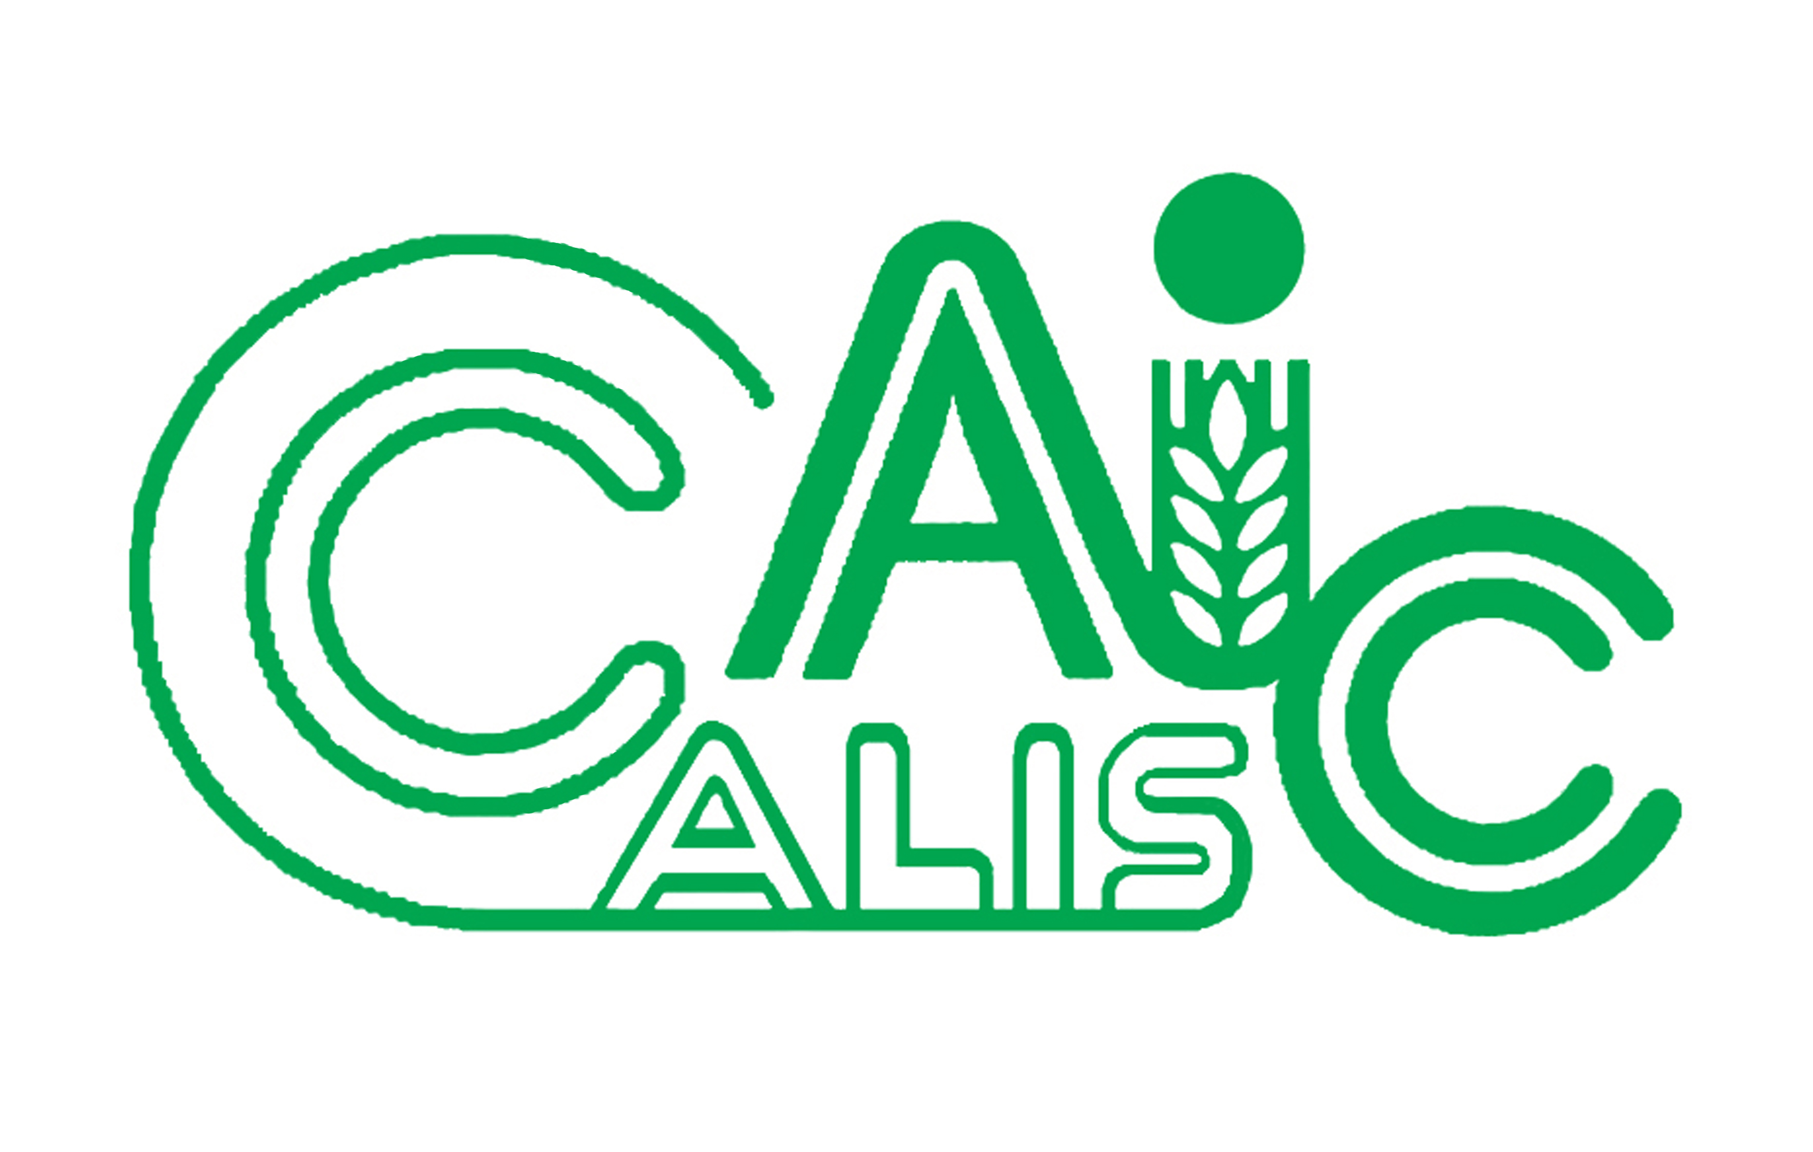
项目编号：2018053

CALIS全国农学文献信息中心研究项目
结题报告

项目名称：  项目关键词： | 基于知识图谱分析的国内外图书馆信息素养  教育模式研究——以西南林业大学为例  知识图谱;图书馆;信息素养教育;IL-HUMASS
项目单位（盖章）：  通信地址: | 西南林业大学图书馆  云南省昆明市盘龙区白龙寺西南林业大学  图书馆资源建设部（650224）
项目主持人： | 田凯琳
联系电话： | 13577035205
电子邮件： | 23950839@qq.com
提交日期： | 2019年5月1日

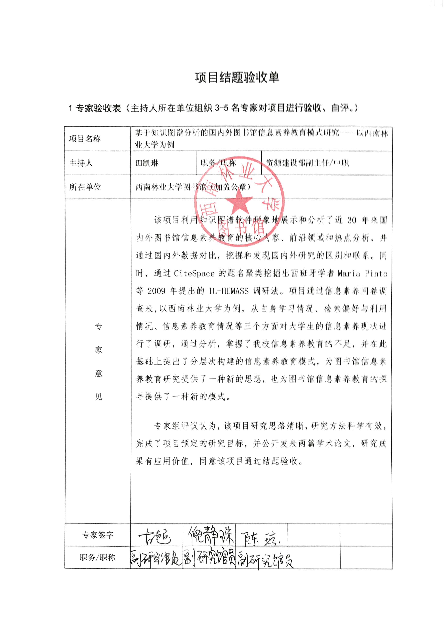
《基于知识图谱分析的国内外图书馆信息素养教育研究——以西南林业大学为例》结题报告
田凯琳、赵杰、黄春兰、房华
摘要：近年来，随着信息技术的飞速发展，国内外图书馆越来越重视信息素养教育，信息素养教育成为了高校图书馆的重要职责。为了更清晰的梳理和挖掘国内外图书馆信息素养教育30年来的研究内容和热点，课题组利用CiteSpace5.1.R8、Sati3.2、NetDraw等知识图谱软件形象地展示和分析国内外图书馆信息素养教育的核心内容、前沿领域和热点分析，并通过题名聚类挖掘出西班牙学者提出的IL-HUMASS调研法，并结合教学大纲、专家意见、学术文献等，制定了信息素养问卷调查表。同时以西南林业大学为例，从自身学习情况、检索偏好与利用情况、信息素养教育情况等三个方面对大学生的信息素养现状进行了调研，并通过统计分析，初步建立了适合该校的信息素养教育模式。
关键词：知识图谱；图书馆；信息素养教育；IL-HUMASS
一 研究背景、目的及意义
（一）研究背景
1974年，美国信息产业协会主席保罗车可斯基首次提出“信息素养”概念，他把信息素养定义为“人们在解决问题时利用信息的技术和技能”。随后，随着信息技术的不断发展，人们对“信息素养”概念的认识也在不断的丰富与扩展。70-80年代，信息素养概念与图书馆界和教育界开始有了非常密切的关系，80年代末，美国出版了2份重要文献，强调图书馆在信息素养教育中的作用，一份文献是由美国的Patricia Breivik和E.Gordon Gee合作出版的著作《信息素质：图书馆中的革命》一书，一份文献是美国图书馆协会下属的信息素质主席委员会于1989年发表的年度报告。而在国内，自1984、1985和1992年国家教育部、原国家教委分别下发了《关于在高等学校开设文献检索与利用课的意见》、《关于改进和发展文献课教学的几点意见》和《文献检索课基本要求》3份指导性文件后，作为图书馆信息素养教育的重要内容之一——文献检索课开始在国内高校大规模开设并普及，自此国内图书馆对信息素养的关注度和实践探索逐渐呈上升趋势。
近年来，随着信息技术的跨越式发展，图书馆越来越重视对学习者的信息素养教育，信息素养教育概念内涵也不断丰富，由最初的“利用信息解决问题的技术、技能”逐渐发展为包括信息意识、信息技能、信息知识、信息道德等涉及政治、经济、法律等各个领域的综合性概念。因此，研究图书馆信息素养教育现状，设计和建立符合高校自身情况的信息素养教育模式，对于提高学习者信息意识、信息能力、信息知识、信息道德，培养其创新素质层面上都具有重要意义。
为了更清晰的了解国内图书馆信息素养的研究现状，利用CNKI的期刊全文数据库，时间跨度为1988-2017年，选择主题途径，输入检索式“图书馆 and 信息素养”，检索结果有3538篇，从时间序列的分布趋势来看，整体的发文量呈现出逐渐上升的趋势，说明图书馆对于信息素养的教育越来越重视；选择主题途径，输入检索式“知识图谱 and 信息素养 and 图书馆”，检索结果仅有10篇，说明利用知识图谱工具对图书馆信息素养教育领域进行数据挖掘研究的相关研究还较少。同时，过去，许多高校图书馆进行信息素养教育无论是内容还是模式，大多依靠经验和借鉴的方式进行，极少深入了解读者的学习动机、学习效能、利用偏好、现实需求等，信息素养教育效果会因此受到限制。所以，通过知识图谱的聚类分析，挖掘国外优秀的信息素养调研方法，并结合教学大纲、专家意见、学术文献等，建立具有自身特色的信息素养调研问卷，对高校大学生从自身学习情况、检索偏好与利用情况、信息素养教育情况等多个方面进行综合调研后，建立适合高校自身特点的信息素养教育模式，是高校图书馆亟待研究和解决的问题。
（二）研究目的及意义
1.研究目的
（1）为图书馆信息素养教育研究提供了一种新的思想
近年来，国内外有关图书馆信息素养教育的研究越来越多，充分说明了信息素养教育是图书馆的重要服务工作之一。从研究内容来看，有的与现代化的信息技术和研究方法相结合，如MOOC在信息素养教育中的应用、基于翻转课堂的信息素养教育平台的构建、在线信息素养教育平台的建设与实践等，有的与新的教学模式和创新服务有关，如云服务信息素养、嵌入式信息素养、数据素养教育模式的研究。但从总体而言，定性研究多，定量研究少；同时，从宏观层面的国内外研究现状出发，挖掘和发现国内外研究内容的区别和联系来进行教育模式构建研究较为缺乏，本项目研究为图书馆信息素养教育研究提供了一种新的思想。
（2）为图书馆信息素养教育的探寻提供了一种新的模式
为了清晰梳理图书馆信息素养教育的研究演变路线以及研究热点的变化，本研究利用一些有代表性的信息可视化软件，如CiteSpace5.1.R8、Sati3.2、NetDraw等，对近30年，即1988—2017年间在Web of Science和CNKI数据库中收录的国内外发表的相关论文从关键词角度进行共现分析，从中挖掘并发现图书馆信息素养教育的研究演进路线及研究前沿，并通过对比国内外研究热点和路线，分析国内外研究区别与差距，探寻新的信息素养教育模式。
（3）为西南林业大学图书馆信息素养教育提供一种新的教育方案
挖掘当前研究热点和前沿，并以西南林业大学为例，结合研究热点和该校信息素养教育现状，制作调查问卷进行读者需求调研，最终设计适合西南林业大学信息素养教育的新模式。
2.研究意义
本项目基于对大量国内外文献资料的收集和项目组成员多年的信息素养教育实践经验，利用知识图谱分析工具对国内外研究数据进行网络共现分析，并通过对比，进一步挖掘图书馆信息素养教育前沿知识领域，并以西南林业大学为例，结合该校读者需求以及前沿知识领域，设计和建立符合该校特点的新的信息素养教育模式，一方面对于提高高校大学生信息意识、信息能力、信息知识、信息道德，培养其创新素质层面上都具有现实意义，一方面对于从根本上提升图书馆的服务功能和教育功能，将信息素养教育深入到教学及科研，不断引导和提升学习者的自主学习和创新思维能力方面也具有参考与指导意义。
3.研究假设
本研究基于如下假设：1. CNKI数据库和Web of Science可以作为国内和国外图书馆信息素养教育研究的代表性数据库，检索的数据能够代表国内外的研究现状。2.问卷调查具有很好的随机性，能够充分的反映该校大学生的信息素养现状。
4.核心概念
本研究的核心概念有以下三个：
（1）知识图谱：知识图谱是在引文分析理论和信息可视化技术的基础上发展起来的新兴研究领域，是文献计量学和科学计量学领域的一种重要研究工具和手段。它将复杂的科学知识领域通过数据挖掘、信息处理、知识计量和图形绘制，以可视化方式显示科学知识的发展进程与结构关系，揭示科学知识及其活动规律，展现知识结构关系与演进规律^{[1]}。
（2）IL-HUMASS(information literacy human assessment)：是由西班牙学者Maria Pinto等于2009年提出的信息素养调研法。他们试图从动机、自我效能和学习途径三个维度对西班牙社会科学和人文科学的学生在信息收集、信息评估、信息处理和信息传播四个方面的26个变量进行调研，以此了解和掌握他们的信息素养现状^{[2]}。
（3）信息素养：1974年，美国信息产业协会主席保罗车可斯基(PaulZrukowski)首次把信息素养定义为“人们在解决问题时利用信息的技术和技能”^{[3]}。随后，随着信息技术的不断发展，人们对“信息素养”概念的认识也在不断的丰富与扩展。从当前研究成果来看，图书馆信息素养教育的内容主要是图书馆的资源介绍、获取学术信息资源所需的检索技巧及方法、数据库的使用和推广等。其形式构成，学术界没有统一定论。贺映兰等在《高校信息素养教育模式探讨》中指出，“在国内，对学生信息素养的培养方式主要采用的是文献检索培训以及教学”^{[4]}：张洁 等在《翻转课堂在信息素养教育中的实践研究》中指 出，“信息素养教育主要包括：人馆教育、数据库使 用、信息素养、文学艺术、科学普及、政治历史、经济 法律、国际关系、时尚生活、地方文化以及读者感兴趣的各类主题培训”^{[5]}
二 研究内容及方法（思路、方法、具体内容）
（一） 研究思路
1.论文数据收集和知识图谱构建
利用CNKI和Web of Science收集1988—2017年以来国内外图书馆信息素养教育方面的研究论文，并利用知识图谱分析工具对收集的的论文数据进行图谱构建。
2.图书馆信息素养教育领域研究内容与前沿挖掘
利用知识图谱分析工具CiteSpace、Sati3.2、NetDraw等，对收集的论文数据从作者、机构、关键词、文献共被引等方面进行网络共现分析，从中挖掘并发现图书馆信息素养教育的研究演进路线及研究前沿，并通过对比国内外研究热点和路线，分析国内外研究区别与差距。
基于构建的知识图谱对收集的论文数据进行网络共现分析，从中挖掘并发现图书馆信息素养教育领域30年来的研究内容及研究前沿，并通过对比国内外研究热点和路线，分析国内外研究的区别与联系。
3.基于IL-HUMASS的高校大学生信息素养调查问卷的制定
利用知识图谱软件的聚类分析对国内外图书馆信息素养研究现状进行分析，通过关键词聚类分析发现国外重要的信息素养调研法——IL-HUMASS调研法。为了更全面地了解高校信息素养教育的现状，为今后建立完善的教育模式提供依据，本研究借鉴西班牙学者提出的IL-HUMASS调研法，并结合教学大纲、专家意见、学术文献等，制定了信息素养问卷调查表。
4.以西南林业大学为例的实证研究
以西南林业大学为例，对西南林业大学大学生进行信息素养问卷调查，掌握该校信息素养教育现状和读者需求及检索偏好等，提出西南林业大学信息素养教育新模式。
（二）研究方法
1.文献法
采用文献法，利用CNKI和Web of Science收集国内外图书馆信息素养教育方面的研究论文，为数据分析以及设计教育模式奠定理论基础。
2.实证法
以西南林业大学为例，通过调研并统计分析后，初步见了适合该校的信息素养教育模式。
3.调查法及访问法
采用问卷调查和访问法等形式，对西南林业大学的400位大学生进行随机的调研，以便掌握和了解该校大学生的信息素养现状，为建立适合该校的信息素养教育模式提供依据。
4.分析法
第一，利用知识图谱工具对CNKI和Web of Science收集的30年来国内外图书馆信息素养教育方面的研究论文进行数据挖掘，第二，对西南林业大学大学生的问卷调查数据进行统计分析，以便为建立适合该校的信息素养教育模式提供依据。
(三)研究内容
研究内容即是研究思路实施的过程，本课题主要包括三个方面的内容：
第一，是基于知识图谱分析的国内外图书馆信息素养教育热点与前沿对比研究
为了更清晰的梳理和挖掘国内外图书馆信息素养教育30年来的研究内容和热点，本研究利用CiteSpace5.1.R8、Sati3.2、NetDraw等知识图谱软件形象地展示和分析图书馆信息素养教育的核心内容、前沿领域和热点分析。并通过国内外数据的对比，挖掘和发现国内外研究的区别和联系，为后期研究和发展信息素养教育提供切实、有价值的参考。
1数据收集与研究方法的确定
笔者用CNKI和Web of Science分别进行国内外数据的收集，收集后的数据，采用社会网络分析方法、文献题录分析方法等、利用3种有代表性的知识图谱分析工具对数据进行分析：
(1) 采用著名的信息可视化专家陈超美教授用JAVA语言开发的、基于引文分析理论的信息可视化软件CiteSpace5.1.R8，从关键词共现、突发词探测等角度对数据进行分析，绘制出相应的知识图谱，以探寻图书馆信息素养教育领域的热点关键词和被引文献。
(2) 利用Sati3.2(即文献题录信息统计分析工具），提取国内外信息素养教育领域的高频关键词，并进行高频关键词对比分析，生成高频关键词共现矩阵等。
(3) 利用NetDraw（集成在UCINET中可进行一维和二维数据分析的社会网络分析软件），导入关键词共现矩阵，生成关键词共现网络进行可视化中心度分析，以直观挖掘关键词重要性程度和词间关系的强弱联系。
2国内外图书馆信息素养教育对比分析
2.1年度分布趋势统计分析
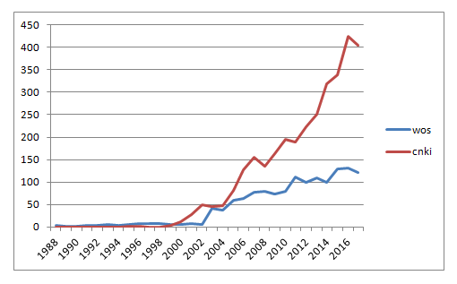
图1 国内外研究年度分布趋势图
文献的年度分布趋势一定程度上反映了某领域的总体研究进展情况。国内选择CNKI期刊数据库作为分析数据源，通过主题途径，时间跨度为1988-2017年，拟定检索式为图书馆 and 信息素养，经查重后得到2918条数据。国外选择Web of Science核心合集作为分析数据源，利用主题途径，输入检索表达式”information literacy AND library”，设定发表时间为1988—2017年，文献类型为article，经检索并查重后，共得到1303篇文献。从图1可见：
(1) 国外对图书馆信息素养的教育研究起步较早，1988年已有文献发表，而国内信息素养教育起步较晚，1995年左右才有详细阐述图书馆信息素养教育的论文。
(2) 国内的论文总体发表量多于国外，尤其近年来国内发文量增长迅速超过国外，说明信息素养教育的重要性在国内图书馆已经得到广泛的认可，信息素养教育成为图书馆对公众教育的重要组成部分。
(3) 从年度分布趋势来看，国内外研究均经历了探索研究的缓慢期和快速发展的上升期，1988-2000年左右，国内外研究文献少且不连续，为探索研究的缓慢期，2000年后，研究呈现了快速发展的趋势。国内自2004年起，文献平均年增长率为20％，2016年左右达到了发展的高峰，国外自2002年起，文献平均年增长率为9%，2011年左右达到了发展的高峰，进入了相对平缓的稳定期。说明图书馆信息素养教育在经历了新环境、新方法、新技术的冲击后，已逐渐融合并形成规模，进入了研究发展的成熟期。
2.2高频关键词对比分析
关键词词频分析是从文献信息中提取能够表达文献核心内容的关键词或主题词频次的高低分布，来研究该领域发展动向和研究热点的方法。因此，频次高的关键词常用来确定一个研究领域的热点问题^{[6]}。为了研究国内外图书馆信息素养教育研究主题上的区别，本文对国内外图书馆信息素养研究的高频关键词进行对比研究，以探索国内外研究热点的不同。
利用Sati3.2对在CNKI和Web of Science中检索到的数据进行关键词提取和词频统计，分别得到3312和2103个关键词，为了更清晰的分析与研究热点有关的关键词，需要对提取结果进行二次处理。由于检索的主题为图书馆信息素养，因此，检索文献中含有大量的与之相关的高频关键词，为了排除干扰词，首先，将不具有区分性的检索词以及概括性泛指词如information literacy、library、literacy、library、education等词删除，然后对意义相同或相似的关键词进行合并。如MOOC、MOOCS、慕课和大规模开放网络课程（MOOCs）、嵌入式服务和嵌入式学科服务等，最终得到国内外与本研究相关的高频关键词（词频前20）列表（见表1）。
表1 国内外研究高频关键词对比列表
CNKI |  | WOS
关键词 | 词频 | 关键词 | 词频
高校图书馆 | 875 | Academic libraries | 92
大学生 | 276 | Library instruction | 34
信息服务 | 123 | Internet | 33
公共图书馆 | 117 | higher education | 29
MOOC | 173 | information seeking | 27
学科服务 | 86 | Public libraries | 22
服务创新 | 72 | e-learning | 21
高职院校 | 63 | health literacy | 21
嵌入式服务 | 69 | Lifelong Learning | 19
学科馆员 | 67 | Information skills | 16
信息检索 | 64 | Web2.0 | 16
图书馆服务 | 62 | information retrieval | 15
读者服务 | 62 | Digital libraries | 15
信息共享空间 | 47 | digital literacy | 14
网络环境 | 45 | Information services | 14
数字图书馆 | 38 | communication technologies | 11
大数据 | 29 | Information Competencies | 11
文献检索课 | 28 | Distance education | 10
数据素养 | 23 | health information | 10
Web2.0 | 22 | information technology | 10
从高频关键词对比可知，国内外图书馆信息素养教育的研究主题具有较大共性：
(1) 研究集中在高校图书馆、公共图书馆，充分说明高校图书馆、公共图书馆等是信息素养教育的主要阵地，大学生和高知识人才是信息素养教育的主要对象。
(2) 随着信息技术和因特网的飞速发展，数据呈指数增长，大数据的挖掘与应用对受教育者的综合素养提出了更高的要求，一些新的概念应运而生，理论层次上，健康素养、数据素养等高层次能力的培养受到了人们的重视，实践层次上，人们对网络环境下图书馆的创新服务形式提出了更高的要求。基于Web2.0的信息服务包括MOOC、信息共享空间、嵌入式服务等逐渐成为了信息素养模式研究的核心和热点。
2.3高频关键词共现分析
关键词词频分析通过对关键词出现频次的统计一定程度上反映了研究领域的热点，而关键词共现分析则更进一步对作者提供的关键词进行集中分析，其基本原理是对一组关键词两两统计他们在同一组文献中出现的次数，通过这种共现次数来测度他们之间的亲疏关系^{[7]}。从关键词列表中选择关键词词频>10的高频关键词进行关键词共现网络分析，利用SATI3.2生成高频关键词共现矩阵，再将矩阵导入NetDraw中，生成高频关键词共现网络，并进行中心度分析后，得到基于节点在网络中作用大小的图谱。
2.3.1国外高频关键词共现网络
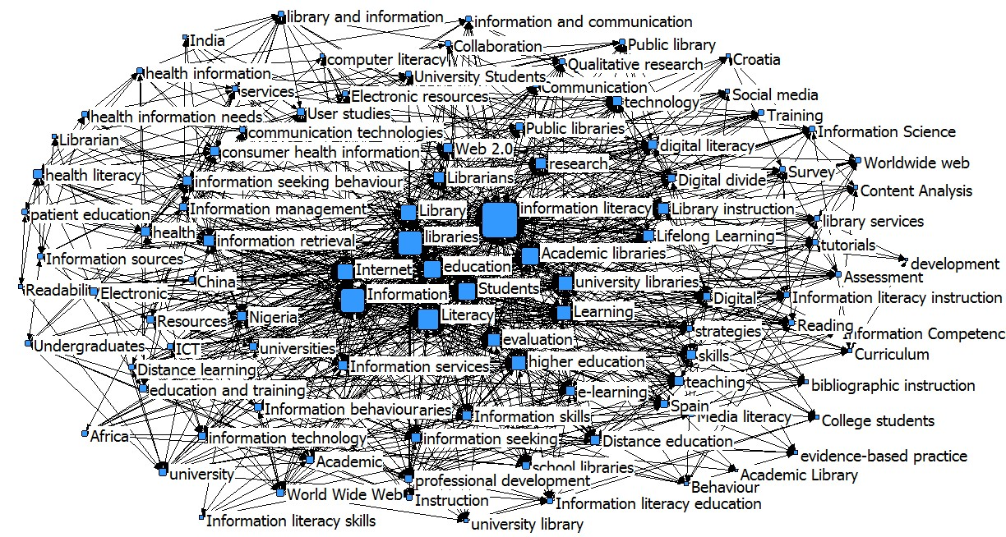
图2 国外高频关键词共现网络
网络中节点代表高频关键词节点（词频前100的关键词），节点越大，代表节点在网络中的作用越大，从图2可见，高频关键词网络以information literacy、information、libraries、literacy为核心，其他节点均与其紧密联系，但由于该类关键词为检索关键词，不够突出研究特色。因此，选择中心度较高的高频关键词有student、internet、university libraries、higher education、information retrieval等，这些节点在网络中也起到了非常重要的作用，与其他关键词也有较强的联系，体现了国外图书馆信息素养教育领域的研究内容。
从中心度较高的高频关键词来看，国外图书馆信息素养教育研究主要集中在大学图书馆，并结合网络环境针对学生开展相关的信息教育与信息服务。为了更清楚的了解主要关键词与其他节点的关系，进而了解研究的主要方向，选择“university libraries”查看个体网络。

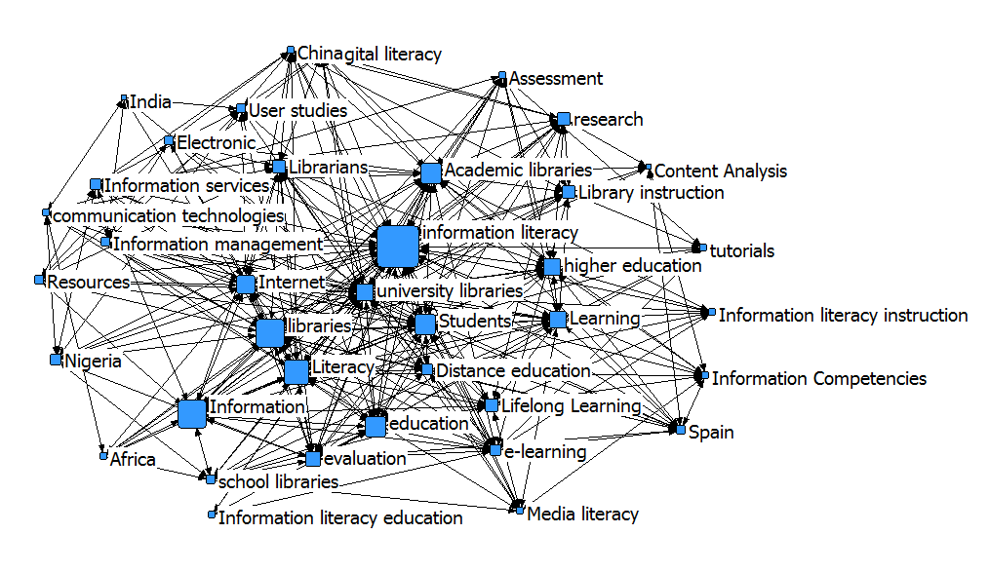
图3 关键词“university libraries”个体网络图
从图3可以看出，与关键词university libraries连接最多的关键词有：information literacy, students, internet, learning, higher education等，除此之外，lifelong learning, distance education, e-learning, library instruction也是连接较多的关键词，表明高校图书馆是学生信息素养教育的主要机构，研究方向着重于网络环境下图书馆如何利用新的技术和方法加强对学生信息素养的指导，包括远程教育、电子教学等，以提升图书馆终身教育的功能。
2.3.2国内高频关键词共现网络
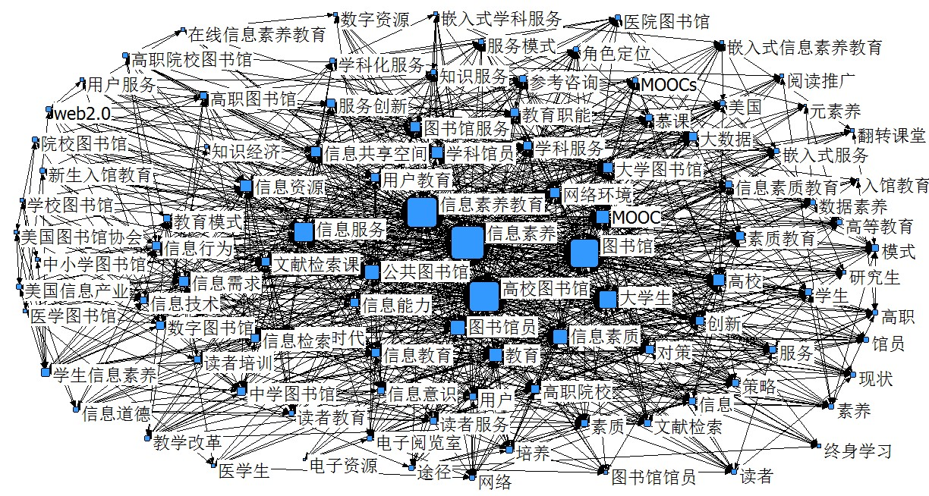
图4 国内高频关键词共现网络
利用Sati3.2构建国内高频关键词共现网络（词频前100的关键词），从图4可见，信息素养、信息素养教育、图书馆、高校图书馆是中心度最大的几个核心关键节点。说明国内图书馆信息素养教育研究的主要机构也是高校图书馆，同时，信息服务、大学生、公共图书馆、图书馆员、MOOC、学科馆员、信息资源、信息共享空间、网络环境等关键词中心度较高，均与核心关键节点紧密相连。一方面表明国内图书馆信息素养教育关注的是网络环境下图书馆员对大学生信息素养教育的指导，另一方面，在研究信息行为和信息需求的基础上，利用新的技术和模式开展信息服务也是国内研究的一大方向。
3国内外图书馆信息素养研究前沿分析
研究前沿是科学研究中最先进、最新、最有发展潜力的研究主题或研究领域。研究前沿通常表现为新主题词的大量出现、词间关系变化、主题词含义变迁及主题词异常变化等。因此，跟踪文献集中主题词及相关属性的变化，就可以探测研究前沿的诞生^{[8]}。笔者利用CiteSpace5.1.R8提供的突发性检测技术，通过考察词频的时间分布，将其中词频变化率高的词从大量主题词中探测出来，依靠词频的变动趋势，确定图书馆信息素养教育的前沿领域和发展趋势，国内外图书馆信息素养教育突现词对比见表2。
表2 国内外图书馆信息素养教育突现词对比表
CNKI（前10） |  |  | WOS（10个）
突现词 | 突现率 | 出现时  间段 | 突现词 | 突现率 | 出现时  间段
mooc | 40.4118 | 2015-2017 | Information literacy | 10.2071 | 1988-2005
健康信息服务 | 19.7818 | 1988-2004 | practical implications | 5.7133 | 2006-2008
数据素养 | 18.6062 | 1988-2004 | University library | 5.3895 | 2010-2012
大数据 | 9.8913 | 2016-2017 | Informationliteracyinstruction | 4.4188 | 2002-2005
图书馆 | 8.9688 | 1988-1998 | health literacy | 4.289 | 2011-2012
服务创新 | 8.4123 | 2012-2015 | Information technology | 4.2463 | 1994-2005
信息共享空间 | 8.1191 | 2008-2012 | Information literacy program | 4.1842 | 2006-2011
信息素质 | 8.0978 | 2003-2007 | Information society | 3.6067 | 2016-2017
学科服务 | 6.9172 | 2015-2017 | Graduate students | 3.5728 | 2005-2007
素质教育 | 6.8760 | 2001-2009 | Electronic resources | 3.5638 | 1999-2007
经突发性探测后可见，CNKI收录的国内图书馆信息素养教育领域的突现词有41个，WOS收录的国外图书馆信息素养教育领域的突现词有10个，说明国内图书馆对于信息素养教育的研究更加活跃。
3.1国内研究前沿分析
从国内研究来看，排在突现率前10位的为mooc、健康信息服务、数据素养、大数据、图书馆、服务创新、信息共享空间、信息素质、学科服务、素质教育。其中，mooc、健康信息服务和数据素养三个词突现率在18以上，表明这3个领域为图书馆信息素养教育研究的热点，大数据、服务创新、信息共享空间、学科服务也是图书馆信息素养领域近年来的研究前沿。
3.1.1 mooc
mooc（MOOC、慕课），即大规模在线开放课程，它基于互联网，集合了全球优质的各个学科专业的学习资源，具有大规模性、开放性、互动性以及测评功能的学习平台^{[9]}。mooc作为一种新的教学模式，最早是由加拿大学者David和Bryan提出，并在2011年由美国斯坦福大学推出第一个mooc平台，2012年以后mooc引起了全球的关注，并在国内逐渐开始探索和应用，2014年5月，高教社和网易合作推出了拥有中国自主知识产权的mooc平台中国大学mooc^{[10]}，使得mooc成为了国内网络环境下高校教育研究新的热点和方向。利用CNKI期刊数据库，在主题为“图书馆 and 信息素养”的检索结果中对“mooc or moocs or 慕课 or 大规模在线开放课程”进行二次检索，得到219条数据。其中2014年15篇，2015年67篇，2016年80篇，2017年57篇，发表数量在2014年后呈现大幅上升趋势。可见，发表文献与mooc在国内应用的发展趋势一致。用Sati3.2提取关键词频大于3的关键词生成共现矩阵，并导入NetDraw生成关键词共现网络，中心度最大的关键节点有mooc（moocs、慕课）、高校图书馆、图书馆、信息素养、信息素养教育。与核心节点紧密联系的节点有图书馆服务、服务创新、版权、课程建设等。通过对关键节点的整体网络和个体网络分析可见，近3年国内mooc研究的主要内容有4个方面：第一，国内外图书馆关于mooc的综述研究。第二，mooc环境下图书馆服务创新研究。第三，mooc环境下图书馆信息素养教育课程建设改革。第四，国内外图书馆应对mooc挑战的策略研究。
3.1.2健康信息服务
与健康信息服务紧密联系的是健康信息素养。”健康信息素养”概念是美国医学图书馆协会在2003年提出的。健康信息素养是指个人获取和理解基本健康信息和服务，并运用这些信息和服务做出正确决策，以维护和促进自身健康的能力^{[11]}。进入21世纪，居民健康意识不断提高，人们对医疗、康复、保健、养生等健康信息需求在不断提高，并已经成为增长较快的需求之一。
利用CNKI，在主题中选择“健康信息服务”，时间跨度为1988到2017年，检索期刊全文数据库，共计236篇，1988-1997年没有相关研究，1998-2009年相关研究论文较少，说明公众对于健康信息的关注和认识度都不够，2010-2013年研究呈现了一定幅度的上升，2014-2017年研究呈现陡然增长的趋势，说明公民对于健康信息资源和服务的需求以及对自身健康信息素养的提升提出了更高的要求。但我国在该领域的研究较晚，基础薄弱，2014年后才有了较为集中的研究，内容主要包括以下3个方面:第一，是国内外健康信息服务的研究现状及进展。第二，是医学院校、公共图书馆等参与公众健康信息素养的教育现状、服务措施。第三，网络时代基于新技术、新方法的健康信息创新服务模式的研究。
3.1.3数据素养
信息时代，伴随着各种社会活动，人们在学习和工作中产生了大量的数据，由于数据类型多样、数量庞大、来源复杂，因此，如何从数据海洋中准确快捷的获取、管理和应用有效数据对人们的信息素养提出了更高的要求。因此，数据素养概念被认为是对媒介素养、信息素养等概念的一种延续和扩展，而数据素养教育则需要对人们的数据敏感性、数据收集能力、数据分析处理能力、利用数据进行决策的能力以及对数据的批判性思维等方面进行全方面的培养和提高^{[12]}。数据素养是对信息素养的进一步深化，而数据素养教育则对信息素养教育提出了更高的要求和全新的内容。利用CNKI期刊数据库，在主题为“图书馆信息素养”的检索结果中对“数据素养”进行二次检索，得到112条数据。其中2014年4篇，2015年17篇，2016年38篇，2017年53篇，发表数量呈现大幅度上升趋势，可见，“数据素养”是近年来图书馆领域兴起的新的研究方向和热点。
为了更清晰的分析当前的研究趋势，用Sati3.2提取词频大于2的关键词生成共现矩阵，并导入NetDraw生成关键词共现网络。中心度最高的核心节点有数据素养、高校图书馆、数据素养教育、大数据、信息素养等，与核心节点关系密切的节点有数据管理（科学数据管理、科研数据管理）、MOOC、教育模式、信息素养教育、人才培养、互联网+等，通过对关键节点的整体网络和个体网络分析可见，近4年国内研究的主要内容有四个方面：第一，大数据环境下国内外高校图书馆数据素养教育现状的调查与研究。第二，基于“互联网+”的国内外高校图书馆数据素养教育模式研究。第三，大数据时代高校图书馆人才培养路径和提升策略研究。第四，基于数据素养基础上的国内外图书馆科学数据管理研究与实践。
3.2国外研究前沿分析
依据表2可见，Web of Science中图书馆信息素养领域的文献在1988年到2017年间有10个突发性关键词，突现率在5.0以上的包括Information literacy、practical implications、University library等，除了Information literacy外，突现率都较为接近，没有爆发性增长的关键词出现，但从内容来看，研究主体和研究方向大致是相同的。
由于突现词过于泛指，为了更清晰的了解国外研究的前沿热点，利用Citespace5.1.R8，选择cited reference途径，对国外图书馆信息素养教育研究论文近30年来的数据进行文献共被引分析，再利用软件中提供的突发性检测技术和算法得到突发性文献列表。将这些频次变化率高的被引文献从大量文献中探测出来，根据被引频率的变动趋势，可以确定研究的前沿趋势和研究热点。表3可见，突现率排名前6的期刊论文如表3所示。
表3 国外突现率前六的期刊论文
序号 | 篇名 | 出版年 | 突现率
1 | Information Literacy and Higher Education: Placing the Academic Library in the Center of a Comprehensive Solution | 2004 | 6.4742
2 | Information Literacy as a Sociotechnical Practice | 2005 | 5.8955
3 | Information and digital literacies: a review of concepts | 2001 | 5.8279
4 | A discipline-based approach to information literacy | 2002 | 5.7178
5 | Critical Information Literacy: Implications for Instructional Practice | 2006 | 5.4207
6 | Conceptions of information literacy: new perspectives and implications | 2000 | 5.2024
(1) 突现率第一的文献是Edward KOwusu-Ansah2004年发表在《The Journal of Academic Librarianship》上的《信息素养与高等教育：把高校图书馆置于全面解决方案的中心》，该文旨在寻求一种全面的信息素养教学方法，确保每个本科生在毕业前都能接受到信息素质教育。
(2) 突现率第二的文献是Kimmo Tuominen等2005年发表在《the library Quarterly》上的《信息素养作为一个社会技术实践》，该文章认为信息素养是一种社会实践，是一个指导图书馆领域信息查寻和使用技能的实用和战略概念，因此，研究和了解信息技术、工作场所学习和领域特定知识形成过程之间的相互作用对于提高信息素养是必要的。

(3) 突现率第三的文献是《信息和数据素养：概念综述》，该文通过文献调查和分析，对“信息素养”和“数据素养”的概念进行了描述和评述。讨论了计算机素养、图书馆素养、网络素养、网络素养和高文化素养等相关概念，并阐明了它们之间的关系。

(4) 突现率第四的文献是AnnGrafstein2002年发表在《The Journal of Academic Librarianship》上的《以学科为基础的信息素养方法》，该文提出了一种以学科为基础的信息素养教学方法，认为信息素养教育的责任应该在学术机构中共享，而不是局限于图书馆。概述了图书馆员和教师在信息素养教学中的互补责任。

(5) 突现率第五的文献是James Elmborg2006年发表在《The Journal of Academic Librarianship》上的《批判性信息素养：对教学实践的启示》，该文运用批判素养理论来界定信息素养。它认为，作为教育工作者，图书馆员必须少关注信息传递，更多的是培养学生的批判性意识。
(6) 突现率第六的文献是Sheila Webber, Bill Johnston2000年发表的《信息素养概念：新视角与启示》，作者确定了“信息素养”的一些关键定义和与传授信息素养有关的举措。
4总结
(1) 从年度分布趋势来看，国外图书馆信息素养教育起步较早，而近年来，国内图书馆信息素养教育发展迅速，总体发文量已超过国外。但从发展趋势来看，国内外研究基本一致，都经历了探索研究的缓慢期和快速发展的上升期，并进入了相对平缓的稳定期。
(2) 从高频关键词（排名前20）对比分析可见，国内外研究都集中在高校图书馆或公共图书馆，并且随着信息技术的飞速发展，健康素养、数据素养等一些新的概念应运而生。基于Web2.0的信息服务包括mooc、信息共享空间、嵌入式服务等逐渐成为了国内图书馆信息素养模式研究的核心和热点。Internet、health literacy、e-learning、information seeking、digital literacy等国外研究的高频关键词热点与国内基本一致。
(3) 从高频关键词共现分析来看，国外研究方向着重于网络环境下图书馆如何利用新的技术和方法加强对学生信息素养的指导，包括远程教育、电子教学等，以提升图书馆终身教育的功能。国内图书馆信息素养教育与之类似，同样关注网络环境下图书馆员对大学生信息素养教育的指导，同时，在研究信息行为和信息需求的基础上，利用新的技术和模式开展信息服务也是国内研究的一大主题。
(4) 从关键词突现率对比来看，国内研究的活跃度优于国外。国内研究突现率前10的关键词有mooc、健康信息服务、数据素养、大数据、图书馆、服务创新、信息共享空间、信息素质、学科服务、素质教育。说明国内图书馆信息素养教育近年来关注的是技术层面的实现，主要倾向于大数据环境下图书馆新的教育理念、方法的应用和新的教育模式的构建。国外研究突现率前10的关键词有Information literacy、practical implications、University library、Information literacy instruction、health literacy、Information technology、information literacy program、Information society、graduate students、electronic resources，说明国外图书馆信息素养教育更倾向于宏观层次的研究，重视从不同的视角认知和理解信息素养概念，研究如何从方法的角度提升高校学生的信息素养。
第二，是通过知识图谱聚类分析研究国外信息素养教育的热点
为了清晰的了解国外信息素养教育研究的热点分类情况，本研究选择Web of Science核心合集作为分析数据源，利用主题途径，输入检索表达式”information literacy AND library”，设定发表时间为1988—2017年，文献类型为article，经检索并查重后，共得到1303篇文献。利用CiteSpace5.1.R8，对所有数据按题名进行聚类分析，结果见图5。从该图可见，一共有8个重要的聚类，il-humass survey 作为第二大聚类，说明其在国外已广泛应用，并开展了相关研究。因此，将该信息素养调研方法应用于国内高校，了解国内高校大学生信息素养需求和信息能力，并在此基础上，建立适合高校特点的信息素养教育模式具有实践意义。
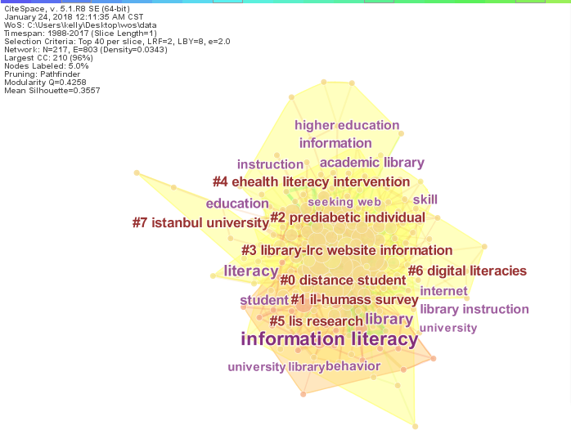
图5 题名聚类图
第三，是基于IL-HUMASS的高校大学生信息素养现状调研及图书馆教育模式研究
为了更全面地了解高校信息素养教育的现状，为今后建立完善的教育模式提供依据，通过前期研究借鉴了西班牙学者提出的IL-HUMASS调研法，并结合教学大纲、专家意见、学术文献等，制定了信息素养问卷调查表。同时以西南林业大学为例，从自身学习情况、检索偏好与利用情况、信息素养教育情况等三个方面对大学生的信息素养现状进行了调研，并通过统计分析，初步建立了适合该校的信息素养教育模式。
1.研究设计与数据来源
1.1研究设计
1.1.1调研方法
IL-HUMASS(information literacy human assessment)是由西班牙学者Maria Pinto等于2009年提出的信息素养调研法。他们试图从动机、自我效能和学习途径三个维度对西班牙社会科学和人文科学的学生在信息收集、信息评估、信息处理和信息传播四个方面的26个变量进行调研，以此了解和掌握他们的信息素养现状^{[13]}。该调研法的三个维度是指：
(1)动机维度：动机被认为是信息素养的基石，是学习过程的推动力。如果一个教学内容具备四个方面：注意力、相关性、信心和满意度，即主题能够引起学生的注意，并且与学生以前的知识或经验有关，学生在学习过程中就会感到满意，就会产生持续学习的推动力。
(2)自我效能维度：自我效能是力量或产生效果的能力。它是建立在自我认知基础上的，对特定行为或任务能否成功的自我判定，自我效能低将可能成为个人探索信息的限制因素，容易导致不愿付出或放弃。
(3)学习途径：研究人员认为学习途径是调节的基本因素之一，任何学习途径的选择都是学习习惯的一种表现，研究信息素养就需要考虑学习途径在阅读过程、研究、检索等中的重要性，IL-HUMASS调研法认为被调研者主要从传统课堂、图书馆、自学、讲座四个途径来获取信息^{[14]}。
1.1.2调研设计
为了全面调研高校大学生信息素养能力及学习现状，本调研从学习情况、检索偏好与利用情况、信息素养教育现状等3个方面进行调研，其中，第一方面学习情况结合IL-HUMASS调研法通过动机、自我效能、学习途径3个维度考察大学生对信息收集、信息评估、信息处理、信息交流与传播方面知识的学习与理解。第二方面检索利用偏好与能力情况从信息资源利用偏好及信息评价、处理与交流能力两方面进行评价，力求了解学生对信息资源的检索与使用偏好，以及对信息能力的自我评估，以方便教育人员有针对性的对学生进行资源的推送、宣传以及相关能力的培养。第三方面本校信息素养教育情况调研，是了解大学生接受本校信息素养教育的现状，以及对今后开展活动的形式和内容提出建设性意见。
2 调研数据分析
本次调研是以西南林业大学为例，在全校大学生中随机发放调查问卷400份，实际回收382份，回收率为95.5%，经过分项统计，得到的数据及分析情况如下：
2.1学习情况调研分析
学习情况调研主要考察大学生在信息素养教育方面有关知识点的学习动机、效能与途径，以便发现他们在学习过程中的薄弱环节、对知识点的偏好和掌握情况，从而为今后设计信息素养教育知识体系提供指导依据。
2.1.1动机与效能分析
表1 西南林业大学大学生信息素养教育
维度 | 指标 | 动机  1/2/3/4/5  低 高 |  |  | 自我效能  1/2/3/4/5  低 高
维度 | 指标 | 个数 | 均值 | 标准差 | 均值 | 标准差
信息收集 | 1.印刷型信息资源的获取 | 382 | 3.33 | 0.88 | 3.35 | 0.79
信息收集 | 2.电子信息资源的获取 | 382 | 3.83 | 0.99 | 3.50 | 0.89
信息收集 | 3.网络信息资源的获取 | 382 | 3.85 | 0.91 | 3.65 | 0.82
信息收集 | 4.了解信息检索策略 | 382 | 3.15 | 1.04 | 2.83 | 0.99
信息收集 | 5.了解信息检索的过程 | 382 | 2.95 | 0.95 | 2.65 | 1.09
信息收集 | 6.了解信息检索的途径 | 382 | 3.13 | 0.71 | 3.13 | 0.98
信息收集 | 7.了解信息检索技术 | 382 | 3.20 | 1.19 | 2.85 | 0.99
信息收集 | 8.主题检索语言的认知 | 382 | 2.93 | 1.06 | 2.83 | 1.05
信息收集 | 9.分类检索语言的认知 | 382 | 2.68 | 1.19 | 2.6 | 1.14
信息收集 | 10.检索主题的专业术语的认知 | 382 | 2.68 | 1.08 | 2.83 | 1.22
信息评估 | 11.评估信息的真伪、质量 | 382 | 3.53 | 0.92 | 3.25 | 0.94
信息评估 | 12.了解文章的主旨和观点 | 382 | 3.55 | 0.77 | 3.38 | 0.97
信息评估 | 13.了解信息资源的类型 | 382 | 3.03 | 0.85 | 3.03 | 0.88
信息评估 | 14.所学学科最具权威性的作者与机构 | 382 | 3.38 | 1.07 | 3.43 | 1.07
信息处理 | 15.对搜集的信息进行总结和概括 | 382 | 3.73 | 0.81 | 3.28 | 0.87
信息处理 | 16.对文献进行分析、综述 | 382 | 3.30 | 0.98 | 3.03 | 0.96
信息处理 | 17.用数据库管理系统处理信息 | 382 | 2.98 | 1.11 | 2.73 | 0.95
信息处理 | 18.用统计分析软件对数据进行分析 | 382 | 2.95 | 1.22 | 2.55 | 1.07
信息交流与传播 | 19.了解信息交流与传播的方式 | 382 | 3.33 | 0.93 | 3.15 | 1.01
信息交流与传播 | 20.了解信息交流与传播的过程 | 382 | 3.33 | 0.96 | 3.13 | 1.08
信息交流与传播 | 21.了解信息传播相关的法律法规 | 382 | 3.13 | 1.17 | 2.70 | 1.21
动机和效能分析是采用5级量表法让大学生从信息收集、评估、处理和交流传播四个方面进行自我认知和判断，1为低认定值，5为高认定值。学习途径的选择包括：传统课堂、自学、图书馆、讲座和其他。通过对调查数据的统计计算均值和标准差，见表1，对四个维度分析结果如下：
信息收集方面，指标2和3的动机和自我效能均值较高，标准差较小，说明该校大学生认为信息资源尤其是电子及网络信息资源的获取非常重要。这跟信息时代网络资源传播的便捷性、丰富性、共享性等特点息息相关，但调研结果发现，该校大学生虽然意识到信息资源的重要性，但对有关信息检索的专业知识却了解太少且学习动力不足，包括检索策略、检索过程、检索语言以及专业术语的认知等，这一定程度上反映了信息检索类课程的教学还不够普及和深入。
信息评估方面，指标11和12的动机和自我效能的均值较高且标准差较低，而指标13和14的动机和效能的均值都较低，说明该校大部分学生虽然能够评估获取信息的质量，了解文章的主旨观点，但对信息资源的类型和对学科专业信息的权威性判断还有所欠缺。
信息处理方面，指标15和16的动机和自我效能均值相对较高且标准差较低，指标17和18的动机和自我效能均值较低且标准差较高，说明该校大学生对搜集的信息进行总结、概括、分析、综述等比较重视，但大多数学生对信息处理的认知和重视度仅停留在文献的字面分析上，而对利用工具进行深层次数据挖掘和分析处理上还远远不够。
信息交流与传播方面，调研结果显示，指标19、20和21在动机和自我效能上的均值皆不高且标准差较高，说明该校大学生对信息传播的认知和重视度欠缺，对相关法律法规不甚了解，因此，在今后的信息素养教育中，信息的交流与传播应该作为一个重要的教育内容来开展，以此提高大学生信息能力和信息道德的素养。
2.1.2 学习途径分析
学习途径调研是高校大学生对四个维度的指标内容的学习途径进行自我剖析，以便通过统计数据了解大学生在提升信息素养能力时利用的途径，包括传统课堂、图书馆、自学、讲座、其他以及未学，经统计，西南林业大学大学生在选择提升信息素养所选择的途径及所占比例依次为：自学29.5%、传统课堂25.3%、未学15.6%、其他12.3%、图书馆9.8%、培训和讲座7.5%。说明自学和传统课堂是该校大学生检索、分析及处理信息的主要途径，同时，图书馆虽然是高校研究、教学、科研的信息资源保障机构，但利用率却很低，对大部分学生而言，图书馆是自习和文献借阅的场所，对图书馆其他重要的信息功能知之甚少。另外，表示未学的内容比例相对较大，说明许多学生没有接受过全面系统的信息素养教育，而利用培训和讲座来提升信息素养的途径所占比例最小。
2.2检索利用偏好与能力情况调研分析
检索利用偏好与能力情况调研是大学生对自身信息资源的检索偏好与利用，以及信息评价、处理与交流能力的擅长程度的自我剖析与评价。通过此项调研，一方面可以从定量的角度客观掌握大学生对主要信息资源类型的利用偏好程度，另一方面也可以了解大学生对信息评价、处理及交流能力的自我评估，有利于高校图书馆有针对性的开展信息素养教育以及信息资源的宣传、推送。
2.2.1检索利用偏好分析
表2 检索利用偏好调研
 | 划分类型 | 指标 | 平均权重
信  息  资  源  利  用  偏  好 | 按信息出版类型划分（按使用偏好分配权重，总权重为10） | 图书 | 4.2
信  息  资  源  利  用  偏  好 | 按信息出版类型划分（按使用偏好分配权重，总权重为10） | 期刊 | 2.5
信  息  资  源  利  用  偏  好 | 按信息出版类型划分（按使用偏好分配权重，总权重为10） | 报纸 | 1.4
信  息  资  源  利  用  偏  好 | 按信息出版类型划分（按使用偏好分配权重，总权重为10） | 特种文献 | 1.9
信  息  资  源  利  用  偏  好 | 按信息载体形态划分（按使用偏好分配权重，总权重为10） | 印刷型信息资源的获取 | 3.4
信  息  资  源  利  用  偏  好 | 按信息载体形态划分（按使用偏好分配权重，总权重为10） | 电子信息资源的获取 | 3.7
信  息  资  源  利  用  偏  好 | 按信息载体形态划分（按使用偏好分配权重，总权重为10） | 网络信息资源的获取 | 2.9
检索利用偏好调研是从按信息出版类型和信息载体形态划分出发，每个类型的总权重为10，要求大学生按重要性程度对每个指标进行权值的分配，统计结果见表2，可见：按信息出版类型划分，大学生信息资源的检索利用偏好降序排列为：图书、期刊、特种文献、报纸。按信息载体形态划分，大学生信息资源的检索偏好降序排序为：电子型信息资源、印刷型信息资源、网络型信息资源。说明电子型或印刷型图书及期刊资源是大学生学习研究的主要信息资源类型，图书馆在进行馆藏建设、资源推送、信息素养教育方面应该更注重此类资源的建设、宣传和推送服务。
2.2.2能力情况调研
表3信息评价、处理与交流能力的调研
维度 | 指标 | 个数 | 最小值 | 最大值 | 均值 | 标准差
信息评估 | 评估信息源的真伪、质量 | 382 | 1 | 5 | 3.1 | 0.88
信息评估 | 评估所搜集信息是否满足自身需求 | 382 | 1 | 4 | 3.4 | 0.90
信息评估 | 了解本研究专业和课题的主题、专业术语 | 382 | 1 | 5 | 3.0 | 1.15
信息处理 | 对搜集的信息进行总结和概括 | 382 | 1 | 5 | 2.9 | 0.96
信息处理 | 对文献信息进行分析、综述 | 382 | 1 | 5 | 3.1 | 1.00
信息处理 | 用数据库管理系统处理信息 | 382 | 1 | 4 | 2.7 | 0.90
信息处理 | 用统计分析软件对数据进行分析 | 382 | 1 | 5 | 2.6 | 0.96
信息交流与传播 | 在公共场合交流信息 | 382 | 1 | 5 | 3.3 | 1.10
信息交流与传播 | 在网络发布及交流信息 | 382 | 1 | 5 | 3.0 | 1.23
信息交流与传播 | 攥写研究报告或论文 | 382 | 1 | 5 | 2.7 | 1.34
能力情况调研采用了与学习情况调研一致的方法，要求大学生按照5级评分的方式从信息评估、信息处理、信息交流与传播3个维度对自身的擅长度进行评价。统计调研数据并计算均值和标准差，见表3，分析结果如下：
（1）信息评估方面，“评估所搜集信息是否满足自身需求”指标均指较高，标准差值较高，说明该校大学生能够较为清晰的判断所搜集的信息资源是否满足自身的信息需求。“了解本研究专业和课题的主题、专业术语”指标均指较低，标准差值较高，说明该校大学生对本专业的研究领域、研究主题等方面认知还不够。
（2）信息处理方面，该校大学生对文献信息进行分析、综述，以及对搜集的信息进行总结概括方面的能力自我认可度较高，校准差也较高。但在数据统计与处理方面的自我认可度较低，包括利用数据库管理系统、统计分析软件处理和分析信息方面的能力较弱，因此，在信息素养方面，更应加强数据素养方面的指导和教育。
（3）信息交流与传播方面，该校大学生在公共场合交流信息的能力较强，在网络发布及交流信息的能力还有待加强，需要重点指导及教育。而在“撰写研究报告或论文”方面，均值最低且标准差值最高，说明文献的撰写是该校大学生信息素养能力方面的弱项，亟待加强该方面能力素养的培养和教育。
2.3本校信息素养教育情况
信息素养教育现状的调研是通过选择题和开放性问题的回答来了解大学生对本校已经开展的信息素养教育的参与、图书馆资源利用、课程设置等相关情况，并提出意见及建议。经统计，结果见表4。
表4 西南林业大学信息素养教育现状
调研内容 | 指标 |  | 指标 | 比例
参与度 | 每年举办的信息素养讲座的  关注与参与程度 |  | 都参加 | 2.5%
参与度 |  |  | 经常参加. | 6.3%
参与度 |  |  | 偶尔参加 | 50.8%
参与度 |  |  | 从未参加 | 40.3%
参与度 | 参与过的信息素养教育形式 |  | 课堂教育 | 30.9%
参与度 |  |  | 入馆教育 | 14.7%
参与度 |  |  | 讲座培训 | 33.1%
参与度 |  |  | 嵌入式教育 | 5.9%
参与度 |  |  | 在线信息素养教育 | 15.4%
图书馆资源利用情况 | 图书馆购买的数据库  使用情况 | 是否使用过本校购买的数据库？ | 经常使用 | 37.7%
图书馆资源利用情况 | 图书馆购买的数据库  使用情况 | 是否使用过本校购买的数据库？ | 偶尔使用 | 39.3%
图书馆资源利用情况 | 图书馆购买的数据库  使用情况 | 是否使用过本校购买的数据库？ | 从没有使用 | 23.0%
图书馆资源利用情况 | 图书馆购买的数据库  使用情况 | 是否了解图书馆的数据库资源及其检索方法？ | 了解各数据库 | 21.3%
图书馆资源利用情况 | 图书馆购买的数据库  使用情况 | 是否了解图书馆的数据库资源及其检索方法？ | 了解个别数据库 | 54.1%
图书馆资源利用情况 | 图书馆购买的数据库  使用情况 | 是否了解图书馆的数据库资源及其检索方法？ | 完全不了解 | 24.6%
图书馆资源利用情况 | 图书馆期刊阅览室阅览使用情况 |  | 经常使用 | 32.4%
图书馆资源利用情况 |  |  | 偶尔使用 | 52.2%
图书馆资源利用情况 |  |  | 从未使用过 | 15.4%
课程设置 | 有无开设或选修信息素养相关的课程 |  | 科技文献检索 | 26.3%
课程设置 |  |  | 信息分析与预测 | 25.1%
课程设置 |  |  | 档案学 | 28.5%
课程设置 |  |  | 无 | 20.1%
课程设置 | 课程的开设性质 |  | 公共选修课 | 91.7%
课程设置 |  |  | 专业选修课 | 8.3%
课程设置 |  |  | 专业课 | 无
由表4可见:
（1）参与度方面，“每年举办的信息素养讲座的关注与参与程度”指标中，“偶尔参加”和“从未参加”的学生占了90%以上，许多学生表示对讲座开办的时间和内容不太清楚，说明该校图书馆开办的信息素养教育讲座在系统性、规划性上存在问题，同时宣传力度不够也是造成学生参与度不高的重要原因。另外，对于“参与过的信息素养教育形式”，课堂教育和讲座培训形式占比最高，其次为入馆教育和在线信息素养教育，最少的为嵌入式教育，说明该校在嵌入式教育方面开展不够深入。
（2）图书馆资源利用情况方面，有77%的学生表示经常或偶尔使用数据库，但绝大多数学生仅熟悉个别数据库的检索方法，并有24.6%的学生对数据库的检索不太了解，说明数据库资源是大学生获取信息的重要途径，但由于缺少专业的培训指导，他们对资源的情况以及有效的获取方式仍不甚了解。另外，84.6%的学生表示会去期刊阅览室阅读期刊，而文学类及专业相关的期刊最受欢迎。
（3）在课程设置方面，仍有20.1%的学生表示没有接受过系统的课堂教学，且信息素养教育类课程主要为公共选修课性质。
（4）许多学生也对本校今后的信息素养教育提出了宝贵的意见和建议，内容主要包含3个方面。第一，提高宣传力度，加强普及性教育。图书馆传统的宣传方式是张贴宣传栏、在主页上发送通知等，但这些宣传方式由于在时间及空间上的局限性而导致信息的传播面较窄，致使许多学生无法接收到有关活动的通知。因此，图书馆需要采取一些措施来提高宣传力度，第一，利用微信公众号、邮件等方式主动推送给每一个学生。第二，丰富内容形式，提高参与度。第三，增加活动频次，深化教育内涵。
3.结论与建议
通过本次调研，初步掌握了西南林业大学大学生信息素养教育的学习现状、信息能力、检索偏好等相关特点，结合国内其他高校的教育实践以及该校的实际情况，笔者认为高校要建立稳定可持续的信息素养教育模式，需要结合实际情况，针对不同的教育对象开展不同的教育形式，即分层次构建，包括面向全校学生的普适性教育、面向有关专业的针对性教育、面向特定需求的个性化教育。
3.1基于普适性教育的第一层次
3.1.1提高信息素养通识课程的丰富性和普及性
尽管西南林业大学在信息素养教育方面已经开设了相关课程，但丰富性和普及性却远远不够。除了传统的《科技文献检索》以及《档案学》等课程外，在课程的丰富性上，还需要借鉴一些优秀高校的做法，如武汉大学，针对不同的学科校区，开设专业的信息检索与利用课程，除此之外，他们还开设了古籍鉴赏、专利信息与发明创新、网络信息资源处理、科技写作等通识课程，力求从多个角度提高学生的综合素养能力。结合此次调研，西南林业大学的被调查学生普遍反映在“数据库的检索与利用”、“信息分析处理”、“信息交流与传播”等能力方面自评较差，因此，图书馆一方面需要不断优化、创新《科技文献检索》课程的教学内容与教学模式，一方面还需要对全校大学生增设《信息素养》、《信息传播学》等通识课程，以此提高大学生最基本的信息意识和能力。
3.1.2构建及普及在线信息素养教育
在线信息素养教育，是基于建构主义教学理念，以计算机和网络技术为基础，通过互动式网络教学的方式来培养和提高个人信息素养的一种新的教育模式^{[15]}。由于其开放性、形象性、交互性和个性化的特点以及不受时间、空间限制，强调教学互动与个性化学习，突破了传统面对面教学的局限，让学生在任何地方都可以通过平台自学，因此，图书馆作为信息素养教育的重要基地，有必要结合自身丰富的信息资源建立在线信息素养教育平台，将入馆教育、课堂教育、讲座培训、嵌入式教育和馆员、教师培训、评估测试等主题整合在在线教育平台中^{[16]}。如华东师范大学图书馆开设的IL(Information Literacy）空间，将在线培训、教学课程、讲座信息、学习中心、个性化服务、考试系统等板块整合在一起，给大学生们提供了一个稳定的学习交流途径与空间。另外，北京大学图书馆还开发了信息素养能力评测平台，通过该平台可以进行自我能力的测评与分析，学习资料的收集以及师生之间的交流活动，帮助大学生进行自我评估和有针对性的学习。
3.1.3丰富信息素养讲座、培训及活动
除了信息素养课程的开设，高校图书馆还应该重视信息素养教育讲座、培训及活动的开展。第一，讲座方面，学生总是对讲座开设的时间和场次有所抱怨，因此，要将讲座举办得更丰富和生动，吸引学生参与，一方面要加强宣传力度，一方面还可尝试打造图书馆品牌式的系列讲座栏目，如武汉大学开办的《90分钟专题讲座》，就从“毕业指导”、“学习助手”、“实用软件”、“阅微讲堂”四大模块展开一学期的讲座内容，以方便学生从各自需求和时间出发安排学习。第二，培训方面，除了新生入馆教育以外，日常的信息素养培训也尤为重要，培训对象不仅为在校学生，教师也可积极参与，培训形式可以多样化，培训内容则应选择大部分学生学习动机强但自我效能低的方面，但涉及实践性强的内容，可将讲解与上机结合起来，提高可操作性。第三，开展信息素养活动，是打破传统的课堂教学模式，以其灵活多样有趣味的形式提高学习参与性的一种方式，比如，信息检索比赛、读书沙龙、征文比赛、朗读比赛等。
3.2基于针对性教育的第二层次
3.2.1加强数据素养的针对性教育
数据素养概念是信息素养在大数据背景下的发展与延伸，是人们获取、理解、分析、评估和管理数据的能力。数据素养教育则是对人们的数据敏感性、数据收集能力、数据分析能力、利用数据进行决策的能力以及对数据的批判性思维等方面进行全方位的培养和提高^{[16]}。因此，数据素养教育实际是信息素养教育的进一步深化，尤其是对一些数据需求较高的专业对大学生的数据素养能力提出了更高的要求，包括具备数据的检索、收集、统计、分析、建模、存储备份及可视化能力等。同时，不同的学科专业还呈现出一定的专指性和差异性，如理学强调数据的收集和统计能力、经济学更强调数据分析和建模能力^{[17]}。因此，数据素养教育不能一概而论，图书馆需要在深入研究不同学科数据需求的基础上，对不同专业制定不同的教学方案，进行针对性的教育。
3.2.2加强信息交流与传播的针对性教育
根据“信息交流与传播的能力”调研可见，西南林业大学大学生在信息交流传播方面还有欠缺，包括在网络上的信息发布与交流和信息资源的分析、概括与综述等，尤其在科技论文及研究报告等文献撰写能力方面亟待提高。因此，图书馆有必要针对不同年级的学生进行针对性的教育，如对低年级的学生开设信息检索、交流、传播的相关课程或讲座，提高大学生信息搜集、分析、判断、利用的能力，为他们在今后攥写论文或研究报告奠定基础。同时，对高年级学生或研究生进行科技论文、研究报告、公文写作等方面的写作指导，并加强对知识产权、著作权法、专利权等与文献交流传播有关的法律法规的灌输，以此提高大学生的信息能力与信息道德。
3.3基于个性化教育的第三层次
普适性和针对性教育基本可以满足全校学生80%的信息需求，另外20%的信息需求则可以通过嵌入式和定制化的方式来实现。
3.3.1开展嵌入式信息素养教育
根据ACRL(美国大学与研究图书馆协会)的定义，嵌入式信息素养教育是把图书馆的资源利用与图书馆服务融合到专业教学之中^{[18]}。它不同于传统的信息素养教育，是将教师、馆员、学生共同合作参与到教学和科研方案的制定实施、学习研究过程中，以此潜移默化的提高学生的信息素养。根据嵌入的形式，可以包括：（1）将信息素养教育相关内容嵌入到学院或专业的课程中。（2）学科馆员嵌入到学院或专业教师的科研团队或课题中，为其团队提供信息素养教育的相关内容。根据嵌入的深度和广度，可以包括：（1）一次性嵌入，即图书馆员一次性参与专业课程的教学；（2）局部嵌入，即图书馆员仅参与专业课程的部分教育；（3）完整嵌入，即图书馆员完全参与到专业课程的教学。采取何种嵌入方式，则需要视具体情况而定。如重庆大学图书馆就长期致力于与不同学科专业教师和科研团队共同讨论和安排教学内容，将信息素养教育内容有效嵌入到学院通识及专业课程中，进一步满足了教学的个性化需求^{[19]}。
3.3.2开展其他定制化信息素养教育
定制化教育是根据学院或专业的特定需求，个性化地解决不同院系师生在信息意识、信息知识、信息能力和信息道德方面遇到的各种实际问题。定制化信息素养教育的形式多样，包括：（1）院系定制专座。以学院、系所、班级、研究室为单位可联系图书馆组织专场讲座；（2）教师“一对一”服务。针对学生在信息收集、评估、处理、交流与传播过程遇到的具体问题提供“一对一”的个性化咨询或培训服务。（3）SDI服务。在充分了解学院、专业或个人的信息素养需求的基础上，收集相关资料定期或不定期的推送给用户。
四 项目成果（发表的文章、调查问卷及获奖证明，见附件）
本项目研究成果包含论文2篇，信息素养问卷调查表1份，内容如下：
1.《基于知识图谱分析的国内外图书馆信息素养教育热点与前沿对比研究》，发表于《图书情报导刊》2018年第9期。为了更清晰的梳理和挖掘国内外图书馆信息素养教育30年来的研究内容和热点，该文利用CiteSpace5.1.R8、Sati3.2、NetDraw等知识图谱软件形象地展示和分析图书馆信息素养教育的核心内容、前沿领域和热点分析。通过国内外数据的对比，挖掘和发现国内外研究的区别和联系，为今后研究和发展信息素养教育提供切实、有价值的参考。该文获“2018中国高校图书馆发展论坛”学术论文二等奖。
2．《基于IL-HUMASS的高校大学生信息素养现状调研及图书馆教育模式研究——以西南林业大学为例》，该文投稿至2019中国高校图书馆发展论坛并获奖。为了更全面地了解高校信息素养教育的现状，为今后建立完善的教育模式提供依据，研究借鉴了西班牙学者提出的IL-HUMASS调研法，并结合教学大纲、专家意见、学术文献等，制定了信息素养问卷调查表。同时以西南林业大学为例，从自身学习情况、检索偏好与利用情况、信息素养教育情况等三个方面对大学生的信息素养现状进行了调研，并通过统计分析，初步建立了适合该校的信息素养教育模式。该文获“2019中国高校图书馆发展论坛”学术论文二等奖（还未颁奖，获奖名单见网站主页http://2019gxlt.calis.edu.cn/Home/Detail/39）。
3．《西南林业大学学生信息素养问卷调查表》，根据西班牙学者Maria Pinto在2009年提出的IL-HUMASS调研法，并结合教学大纲、专家意见、学术文献等，从自身学习情况、检索偏好与利用情况、信息素养教育情况三个方面制定了信息素养问卷调查表。

五 参考文献
[1]肖明.知识图谱工具使用指南[M].北京：中国铁道出版社，2014:2-3.
[2]陈实、周婷.基于IL-HUMASS的高校学生信息素养现状分析——以武汉地区为例[J].信息资源管理学报,2012(3):52-58.
[3]田凯琳.基于翻转课堂的高校图书馆信息素养教育模式研究[J].情报探索,2017(10):106-110.
[4]贺映兰，肖春平．高校信息素养教育模式探讨[J]． 河南图书馆学刊，2016，36(5)：55—57．
[5]张洁，王英，杨新涯．翻转课堂在信息素养教育中 的实践研究[J]．图书情报工作，2014，58(11)：68—72．
[6]肖明.图书馆学情报学知识图谱研究理论、方法与应用[M].北京:中国书籍出版社,2017:148.
[7]李杰.CiteSpace：科技文本挖掘及可视化[M].北京:首都经济贸易大学出版社,2016.195.
[8]陈仕吉.科学研究前沿探测方法综述[J].现代图书情报技术,2009（9）:28-33.
[9]陈林.我国985高校图书馆开展MOOC服务的调查与分析[D].合肥:安徽大学,2017.
[10]赵丹妮.MOOC对中国教育的影响[EB/OL]. [2016-4-8]. http://www.doc88.com/ p-417973032
8407.html.
[11]陆建玉.大数据时代高校图书馆健康信息服务模式的创新[J].科技情报开发与经济,2015,25（10）:102-104.
[12]张晨.大数据时代的图书馆与数据素养教育[J].图书与情报,2014(4):117-119.
[13]陈实、周婷.基于IL-HUMASS的高校学生信息素养现状分析——以武汉地区为例[J].信息资源管理学报,2012(3):52-58.
[14]Pinto Maria. An Approach to the Internal Facet of Information Literacy Using the IL-HUMASS Survey[J].The Journal of Academic Librarianship,37(2):145-154.
[15]刘春艳.高校图书馆开展在线信息素养教育研究[J].长春理工大学学报,2010,23（5）:137-139.
[16]田凯琳.基于翻转课堂的高校图书馆信息素养教育模式研究[J].情报探索,2017(10):106-110.
[17]黄如花、王春迎.面向学科的数据素养现状及需求调查分析——以《信息检索》MOOC学员为例[J].图书馆论坛,2016(6):99-105.
[18]赵雪莹.高校图书馆嵌入式信息素质教育实现模式及案例研究[J].现代情报,2013,33(3):161-163,167.
[19]刘庆庆、何燕君、杨新涯等.高校图书馆嵌入式信息素养教育模式研究——以重庆大学图书馆为例[J].图书情报工作,2018,62（16）:47-54.
六 附件（问卷调查表）
西南林业大学学生信息素养问卷调查表
同学们：
近年来，随着信息技术的飞速发展以及科教兴国战略的不断深入，1999—2018年间历届的全国教育工作会议都对培养学生的创新思维，提高学习能力、实践能力等信息素养提出了新的要求。信息素养是“人们在解决问题时利用信息的技术和技能”，是陪伴终身的能力素养。为了了解西南林业大学学生信息素养能力及学习现状，以便今后更好的开展信息素养教育，现根据国外调研大学生信息素养情况的调研法，并结合教学大纲、专家意见、学术文献等，制定了信息素养问卷调查表。
本调查表从自身学习情况、检索偏好与利用情况、西南林业大学信息素养教育情况三个方面进行，请同学们认真填写，如有意见、建议及原因阐述请填入相应表格内，您的宝贵意见对将来更好的开展信息素养教育会有极大帮助，谢谢您们的支持。
注：动机：是激励和指引学生进行学习、利用信息技能的主要影响因素。若调查对象认为某项技能重要，则有较强的学习动机，反之则不愿意学习。
自我效能：指人们对自己实现特定领域行为目标所需能力的信息或信念。个体若相信自己的活动效能愿意付出努力并持之以恒，直到达到目标，反之，不愿付出努力，遇到困难就轻易放弃。
学习途径：是学习者的行为习惯的一种体现。学习途径的测量尺度一般为：传统课堂、自学、图书馆、培训和讲座等，如有其他途径也可填写，若没学过可填未学。

您的姓名： 您的专业：
（一）学习情况的调研
一级指标 | 二级指标 | 动机  1/2/3/4/5  低 高 | 自我效能  1/2/3/4/5  低 -高 | 学习途径
信息收集 | 印刷型信息资源的获取
信息收集 | 电子信息资源的获取
信息收集 | 网络信息资源的获取
信息收集 | 了解信息检索策略
信息收集 | 了解信息检索的过程
信息收集 | 了解信息检索的途径
信息收集 | 了解信息检索技术
信息收集 | 主题检索语言的认知
信息收集 | 分类检索语言的认知
信息收集 | 检索主题的专业术语的认知
信息评估 | 评估信息的真伪、质量
信息评估 | 了解文章的主旨和观点
信息评估 | 了解信息资源的类型
信息评估 | 所学学科最具权威性的作者与机构
信息处理 | 对搜集的信息进行总结和概括
信息处理 | 对文献进行分析、综述
信息处理 | 用数据库管理系统处理信息
信息处理 | 用统计分析软件对数据进行分析
信息交流与传播 | 了解信息交流与传播的方式
信息交流与传播 | 了解信息交流与传播的过程
信息交流与传播 | 了解信息传播相关的法律法规

（二）检索偏好与利用情况的调研
1.每一类型划分的总权重为10分，请您根据实际检索偏好倾向按重要性程度如实填写。
 | 划分类型 | 指标 | 权重分配 | 获取途径（在括号中如实填写相应的选项，如为其他可自行添加）
信息资源利用偏好 | 按信息出版类型划分（按使用偏好分配权重，总权重为10）  注:图书、期刊、报纸、特种文献总权值为10分，按偏好分配权重） | 图书 |  | A.图书馆借阅；B.购买;C.数据库;  D.网络电子图书; （ ）
信息资源利用偏好 | 按信息出版类型划分（按使用偏好分配权重，总权重为10）  注:图书、期刊、报纸、特种文献总权值为10分，按偏好分配权重） | 期刊 |  | A图书馆阅览；B.邮局订购;  C.其他，如 （ ）
信息资源利用偏好 | 按信息出版类型划分（按使用偏好分配权重，总权重为10）  注:图书、期刊、报纸、特种文献总权值为10分，按偏好分配权重） | 报纸 |  | - 图书馆阅览B.数据库 C.其他  （ ）
信息资源利用偏好 | 按信息出版类型划分（按使用偏好分配权重，总权重为10）  注:图书、期刊、报纸、特种文献总权值为10分，按偏好分配权重） | 特种文献（专利、标准、学位论文、会议文献等） |  | A.图书馆阅览  B.数据库  C.馆际互借或文献传递 （ ）
信息资源利用偏好 | 按信息的载体形态划分（按使用偏好分配权重，总权重为10）  注:印刷、电子、网络资源的获取总权值为10分，按偏好分配权重） | 印刷型信息资源的获取（如纸质图书、期刊） |  | A.图书馆借阅；B.书店或网店购买；C.馆际互借；  D.其他，如： （ ）
信息资源利用偏好 |  | 电子信息资源的获取(如电子期刊全文、学位论文等) |  | A.数据库，常用的有：  （ ）  B.文献传递，用过的知识发现（文献传递）系统有：  （ ）  C.搜索引擎，常用的有：  （ ）  D.其他，如: （ ）
信息资源利用偏好 |  | 网络信息资源的获取（如新闻、各种视频、音频资源的获取） |  | A.网络搜索引擎，常用的有：（ ）  B.社交平台（BBS,微博，微信等），常用的有：  C.其他，如： （ ）
2.信息评价、处理与交流能力的调研
按擅长和利用的程度进行自我评价，满分为5分。
一级指标 | 二级指标 | 擅长度  1/2/3/4/5  低 高
信息评估 | 评估信息源的真伪、质量
信息评估 | 评估所搜集信息是否满足自身需求
信息评估 | 了解本研究专业和课题的主题、专业术语
信息处理 | 对搜集的信息进行总结和概括
信息处理 | 对文献信息进行分析、综述
信息处理 | 用数据库管理系统处理信息
信息处理 | 用统计分析软件对数据进行分析
信息交流与传播 | 在公共场合交流信息
信息交流与传播 | 在网络发布及交流信息
信息交流与传播 | 攥写研究报告或论文
（三）西南林业大学信息素养教育情况调研
请在相应的括号里填写符合自身情况的选项以及文字描述。
（1）请问，学校每年举办的信息素养方面的讲座（如数据库使用培训），您有关注并参加吗？
A.都参加 B.经常参加 C.偶尔参加 D.从未参加 ( )
请说明参加与否的原因：（ ）

（2）请问，您接受过哪些信息素养教育形式?(可多选) ( )
A.课堂教育 B.入馆教育 C.讲座培训
D.嵌入式教育（如检索比赛） E.在线信息素养教育(网络在线学习）

（3）您使用过本校图书馆购买的数据库检索文献吗？（ ）
A.经常使用 B.偶尔使用 C.从没用过

（4）您了解图书馆的数据库资源并熟悉其检索方法吗?如果有用过，请在括号中写下您最常用的数据库名称。（ ）
A.熟悉各数据库的检索方法 B.仅熟悉个别数据库的检索方法 C.不太了解也不会用
（5）您会去图书馆期刊阅览室阅读纸质期刊吗？如果会，您更倾向于阅读社会科学类期刊还是自然科学类期刊（可以更确切的描述喜欢阅读的学科类型，如文学、管理、土木等）？（ ）
A.从来没去过 B.去过，更喜欢阅读（ ）

（6）请问，在你们的课程安排中，有无与信息素养方面相关的课程（如科技文献检索、信息分析与预测、档案学等），如有，请写在括号里（ ）。

（7）请问，您是否已经使用过图书馆开发的读者在线学习中心（已嵌入微信平台作为新生入学教育的一部分）？如使用过，请问您对该学习系统有什么意见和建议吗？

（8）请问，您还关注或参加过学校开展的其他形式的信息素养教育活动吗？并请说明您关注的原因。

（9）请您结合自身情况，对学校开展的信息素养教育情况提出一些建设性的宝贵意见（包括不足或需要改善之处,也可以提出你们希望开展的信息素养教育的活动形式）。

